**الوحدة الخامسة**

**اليوم:الثلاثاء المسك التاريخ: 17/3 2020**

|  |
| --- |
| **المعجم والدلالة :** |

اضيفي إلى معجمك اللغوي :

|  |  |
| --- | --- |
| خواف | صيغة مبالغة من خائف |
| غدد | قطع من لحمتوجد في جسم الانسان والحيوان |
| نصب | أقام له كمينا ليقع فيه |
| طاب | من الطيب |
| المسك | الغزال |

|  |
| --- |
| **الأفكار الرّئيسة :** |

**\*المسك أجود أنواع العطور .**

**\*يستخرج المسك من ايل الذكر .**

**\*هناك حيوانات نسبت إلى المسك مع انه لا يستخرج منها .**

**\*-الله قادر على إيجاد كل شيء ولا يعجزه شيء .**

|  |
| --- |
| **استخرجي من النص :** |

|  |  |
| --- | --- |
| مبتدأ | المسك |
| لا النافية | لا يستخرج |
| شبه جملة (جار مجرور ) | من دمه |
| ضميرًا منفصلا | هو |
| اسم اشارة | هذا |

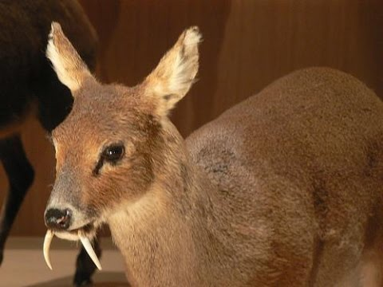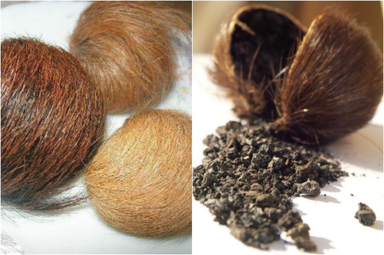

**تـم بحمد الله**